національний університет БІОРЕСУРСІВ І ПРИРОДОКОРИСТУВАННЯ україни
ФАКУЛЬТЕТ ІНФОРМАЦІЙНИХ ТЕХНОЛОГІЙ

Кафедра комп’ютерних наук

ЛАБОРАТОРНА РОБОТА №12
програмування
Конструювання классів

Виконав:
студент групи КН-19001Б
Ситник Віталій

Київ – 2021
Зміст звіту:
- Завдання
- Текст програми
- Результати роботи програми

Завдання (Варіант 22)
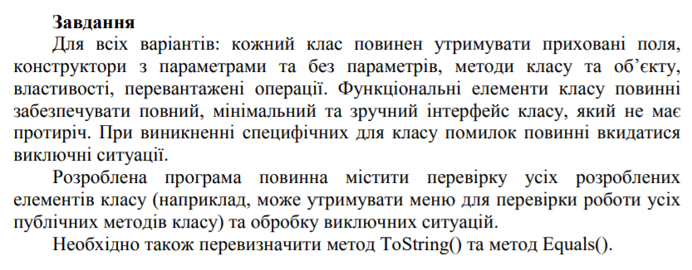
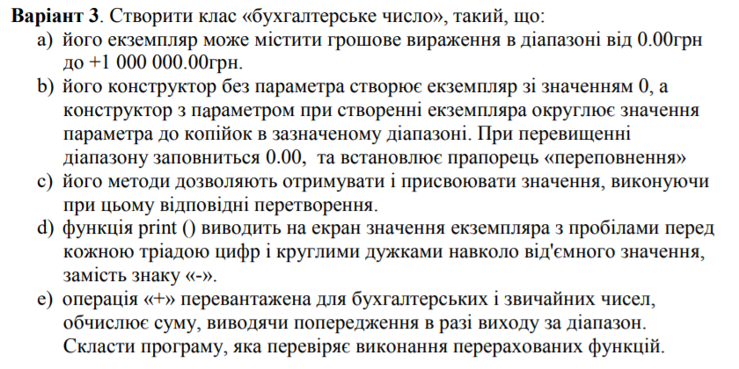

Текст програми
using System;
using System.Globalization;

namespace Program
{
public class CSharp
{
public class BuhNum
{
private const double _maxValue = 1_000_000.00; // макс значення грошей
public double money { private get; set; }
public bool overflow { get; set; } // якщо грошей більше чим _maxValue, то переповняється буфер
public BuhNum() => money = 0.00; // конструктор без параметру
public BuhNum(double money) // конструктор з параметром
{
if(money > _maxValue) // якщо більше _maxValue, переповнення буферу, а money = 0
{
money = 0.00;
overflow = true;
System.Console.WriteLine("money = 0.00 and Overflow on.");
}
this.money = money;
}

public void print() // вивід на екран грошей в бух.учеті
{
NumberFormatInfo nfi = (NumberFormatInfo)CultureInfo.CurrentCulture.NumberFormat.Clone(); // екз. класу для заміни формату виведення валюти
nfi.CurrencySymbol = "грн"; // валютний символ або скорочення міняєм на грн
nfi.CurrencyNegativePattern = 15; // міняєм на 15 стандарт виведення від'ємних чисел (від'ємні числа беруться в дужки)
System.Console.Write(money.ToString("C", nfi)); // виводим змінну, з форматом строки, який задали. "C" говорить що ми форматуєм строку під валюту
}

private static double warning(double value) // перевіряє на переповнення змінну, та виводить її якщо його немає. Якщо є - виводить 0.
{
if(value > _maxValue)
{
System.Console.WriteLine("Operation falled: the summa is higher then 1 000 000.00."); // повідомлення користувачу що відбулося переповнення
return 0;
}
return value;
}

// перегрузки оператора "+" для різних випадків
public static double operator + (BuhNum first, double second) => warning(first.money + second);
public static double operator + (double first, BuhNum second) => warning(first + second.money);
public static double operator + (BuhNum first, BuhNum second) => warning(first.money + second.money);
}
static void Main(string[] args)
{
BuhNum bh = new BuhNum(280_173),
bh2 = new BuhNum(15_032), // створюємо об'єкти класів
bh3 = new BuhNum();

// виводимо кожен об'єкт на екран
System.Console.Write("Buhnum 1: ");
bh.print();
System.Console.WriteLine();

System.Console.Write("Buhnum 2: ");
bh2.print();
System.Console.WriteLine();

System.Console.Write("Buhnum 3: ");
bh3.print();
System.Console.WriteLine();

System.Console.WriteLine(new string('-', 20)); // роздільник

bh.money = bh2 + 15_000;
bh2.money = 8_000 + bh3; // виконуємо операції додавання, які перегрузили
bh3.money = bh + bh2;

// виводимо на екран об'єкти класів ще раз
System.Console.Write("Buhnum 1: ");
bh.print();
System.Console.WriteLine();

System.Console.Write("Buhnum 2: ");
bh2.print();
System.Console.WriteLine();

System.Console.Write("Buhnum 3: ");
bh3.print();
System.Console.WriteLine();

System.Console.WriteLine(new string('-', 20)); // роздільник

System.Console.WriteLine("If money is higher then max allowable value: "); // якщо відбулося переповнення
bh3.money = bh + 1000000;

System.Console.WriteLine("\nIf money is higher then max allowable value in initialization: "); // якщо відбулося переповнення при ініциалізація
BuhNum bh4 = new BuhNum(1_000_001);
System.Console.WriteLine("Overflow = " + bh4.overflow); // вивід значення зміної переповнення

Console.ReadKey();
}
}
}

Результати роботи програми

